**数电实验报告（八）**

|  |  |  |  |
| --- | --- | --- | --- |
| 姓名： | 马福泉 | 学号： | 23336179 |
| 实验地点： | 丰盛堂c503 | 实验时间： | 2024.5.24 |

**译码显示电路（2） 点阵的原理和应用**

点阵是一种常见的半导体发光器件，它由一组排列成矩阵的发光二极管构 成，可用于显示二维图案、文字或动画。点阵的显示通常采用扫描式显示的方式， 逐行或逐列进行扫描，并控制发光二极管的亮灭，从而显示所需图案。

1. **实验目的**

1. 熟悉点阵的显示原理。

2. 掌握点阵的扫描式显示的电路设计方法。

1. **实验器材**

1. 数字电路实验箱、逻辑分析仪。

2. 器件：16*16 点阵、74LS138 、74LS00 等。

1. **实验要求**

1. 按实验内容写出详细的设计过程，用 Proteus 软件画出电路图并 进行仿真测试；

2. 按实验内容分别描述每个实验过程，分析实验中出现的问题；

3. 总结点阵的扫描式显示实现方法，陈述实验过程所得。

1. **实验原理**
2. 8*8 点阵 8*8 点阵的电路结构如图 8-1 所示，点阵由 64 个发光二极管组成。当二极管所在位置的行电平（ROW1~ROW8）为高，列电平（COL1~COL8）为低 时，相应的二极管就被点亮。

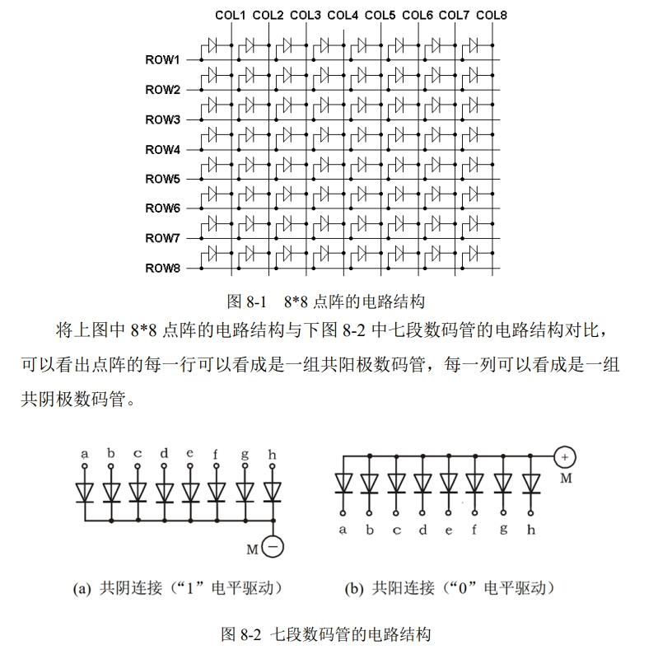

将上图中 8*8 点阵的电路结构与下图 8-2 中七段数码管的电路结构对比， 可以看出点阵的每一行可以看成是一组共阳极数码管，每一列可以看成是一组 共阴极数码管。

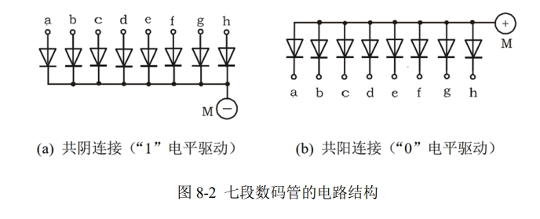

点阵的显示可采用类似 4 联装七段数码管的扫描式显示的方式，即选择合适的扫描频率逐行（高电平选通）/逐列（低电平选通）设置每个二极管的亮灭，以达到点阵二极管“同时”亮灭，从而显示指定图案效果。

1. 点阵的扫描式显示电路的设计 数字电路实验箱上的点阵是由4个 8*8 点阵组成的 16*16 点阵，如下图 8-3 所示。该 16*16 点阵的行电平（ROW1~16）有效电平为高电平，列电平 （COLUMN1~16）有效电平为低电平。

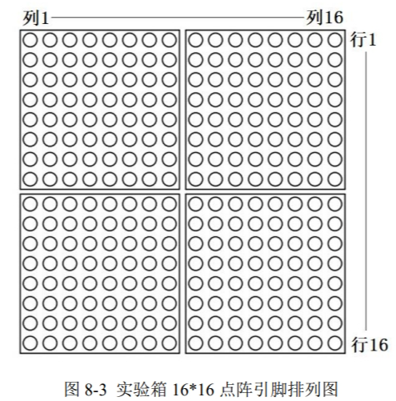

以使用上述 16*16 点阵显示固定图案“中”字为例，介绍点阵的扫描式显示电 路的设计方法。

1. 根据所需显示的图案，在点阵上确定二极管的亮灭

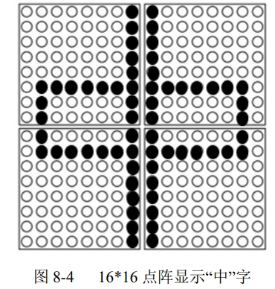

1. 使用 74LS197 搭建八进制计数器，并将八进制计数器的输出连入 3-8 线译码 器 74LS138，生成点阵的列扫描信号。如下图 8-5 所示，对于左右对称的图案，可使用列扫描信号每次选通点阵对称的两列。

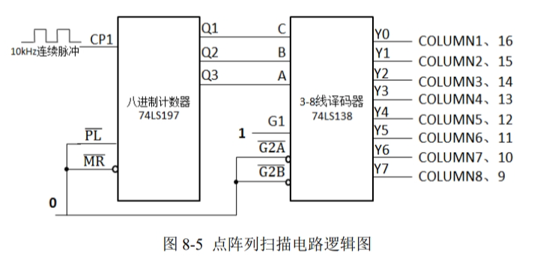

对于左右不对称的图案，则应使用 74LS197 搭建十六进制计数器，并使用

片 74LS138 搭建的 4-16 线译码器生成每次选通一列的列扫描信号。

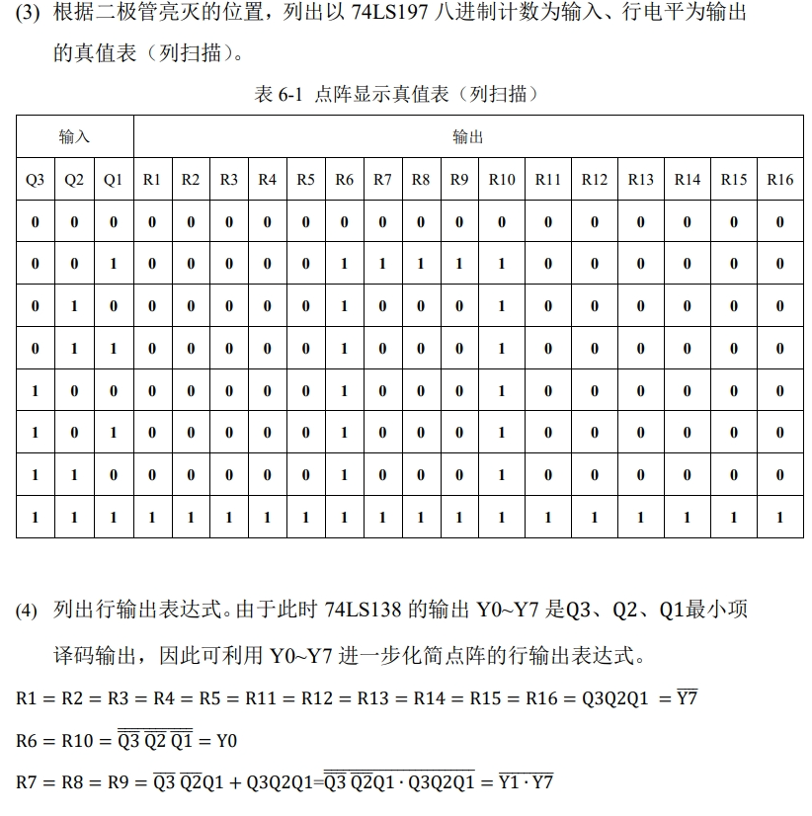

（5) 选择合适门电路或中规模集成电路元件实现电路逻辑。

1. **实验过程与结果**
2. 实验要显示的图案与真值表如下：

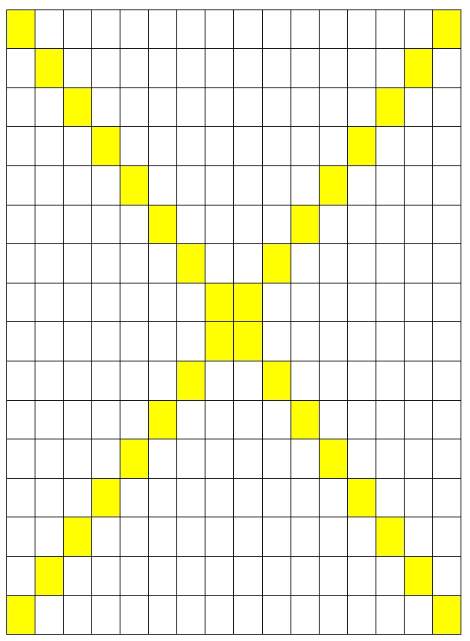

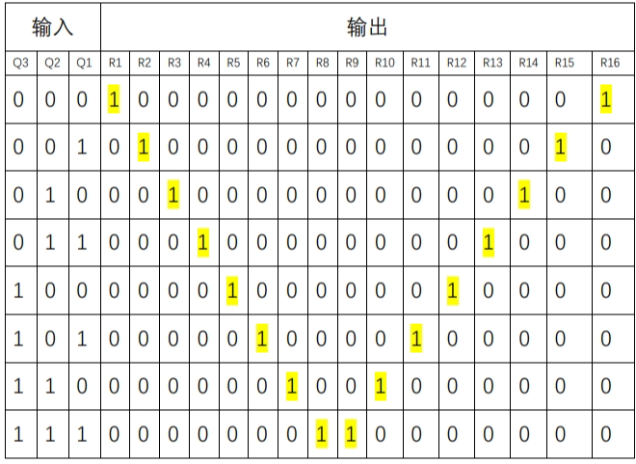

行输出的逻辑表达式如下：

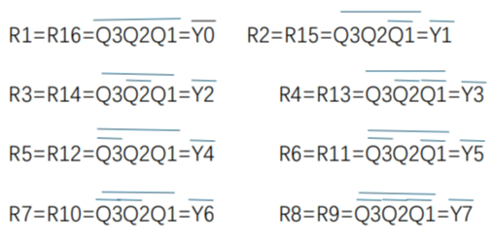

1. 在proteus仿真结果如图：

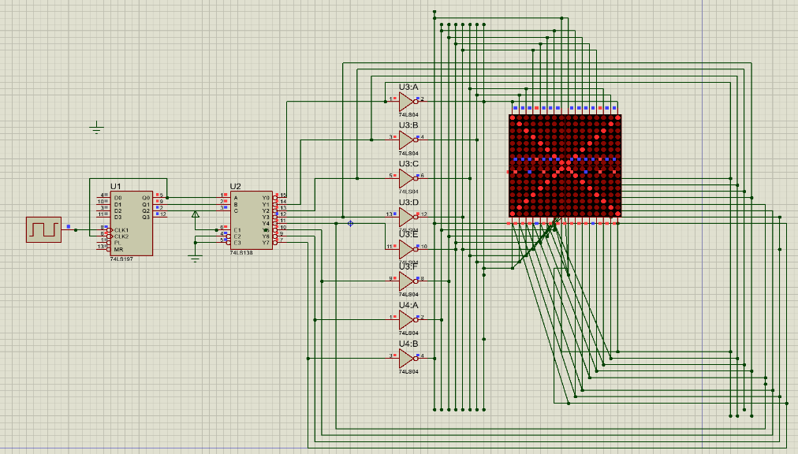

1. 在实验箱上使用点阵显示如下图：

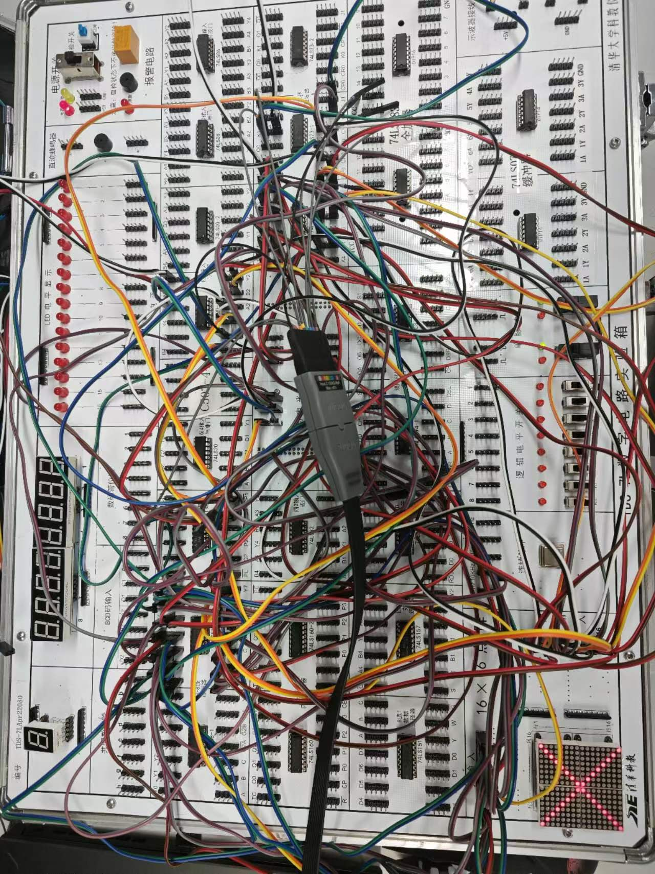

1. **思考与提高（创新点）**

**1.使用点阵显示其他较为复杂的图案**

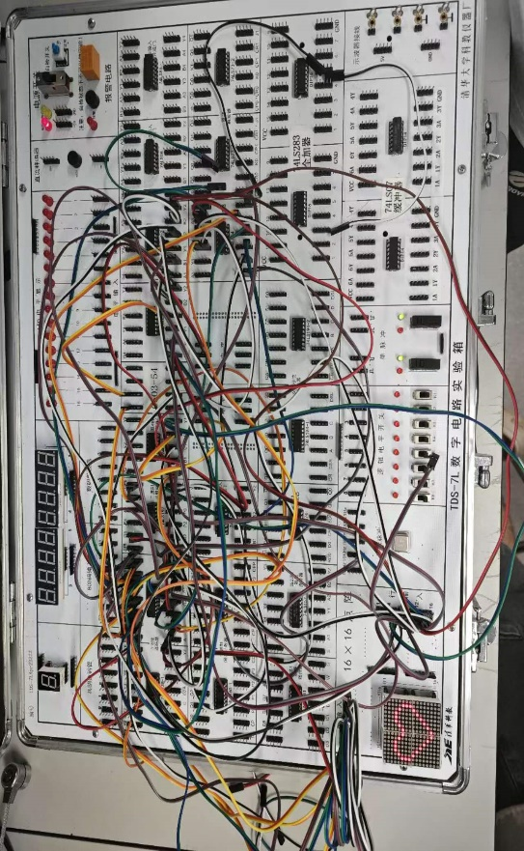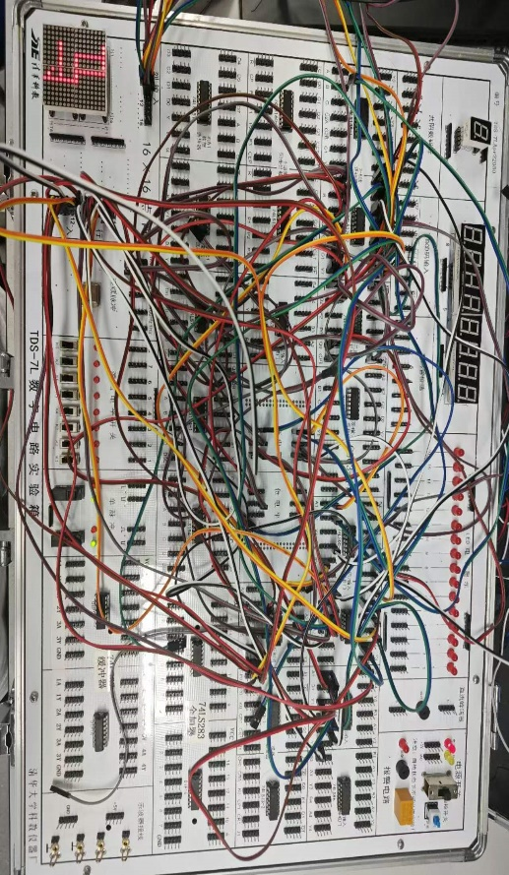

**2.思考：点阵采用列扫描和行扫描显示有什么区别？如何选择？**

行扫描是水平方向的扫描，而列扫描是垂直方向的扫描。在驱动过程中，行扫描控制行线输出驱动电平，列扫描则控制列线输出驱动电平，以实现LED的点亮。这种扫描和驱动方式的选择取决于具体的显示需求和点阵布局。

对于左右轴对称的图形，适合列扫描；

对于上下轴对称的图形，适合行扫描。

本次实验中，在实验箱上采用了列扫描，在proteus上采用了行扫描。

1. 使用点阵实现滚动图案的显示，例如沙漏图案。

